

数字图像处理实验报告
实验三

题 目 图像增强实验
学 院 计算机科学与技术
专 业 计算机科学与技术
学 号 15S003055
学 生 张 琦
任 课 教 师 刘绍辉 姚鸿勋

哈尔滨工业大学计算机科学与技术学院
2015年秋季

实验三 报告
- 实验内容（contents）
- 空域增强处理
- 频域增强处理
- 滤波器原理
- 中值滤波/Sobel /罗伯特/拉普拉斯等增强算子实验
- 直方图处理和滤波处理
具体任务：
- 实现一种模版操作
- 实现直方图计算
- 实现图像任意区域直方图的计算(如何更有效率)
- 实验目的（purposes）
- 补充课堂内容
- 熟悉编程语言
- 加深算法理解
- 锻炼编程能力
- 熟练图像空域增强和频域增强的算法
- 熟悉直方图的计算
- 实验设计、算法和流程(Design, algorithm and procedure)
实验算法设计如下：
- 利用实验一的代码读原图文件
- 将RGB数据转化为YCrCb数据
- 取出Y数据
- 输入要求直方图的区域（可为整幅图片）
- 统计Y中0-255灰度值的频度并输出（即为直方图）
- 将Y数据进行模板变换生成新的数据值
- 将新的数据值存入新图像
- 实验结果(results)
- 原图如下：
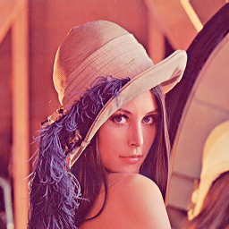
- Prewitt水平算子模板变换结果
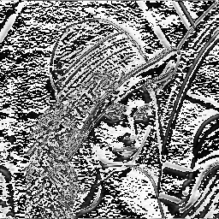
- Prewitt竖直算子模板变换结果
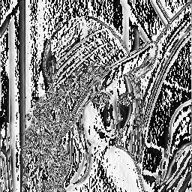
- Sobel水平算子模板变换结果
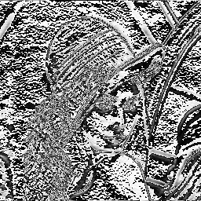
- Sobel竖直算子模板变换结果
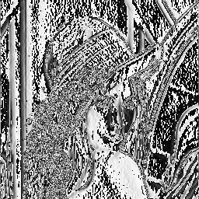
- Laplacian算子模板变换结果
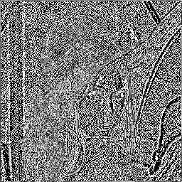
- 直方图统计（整个图）
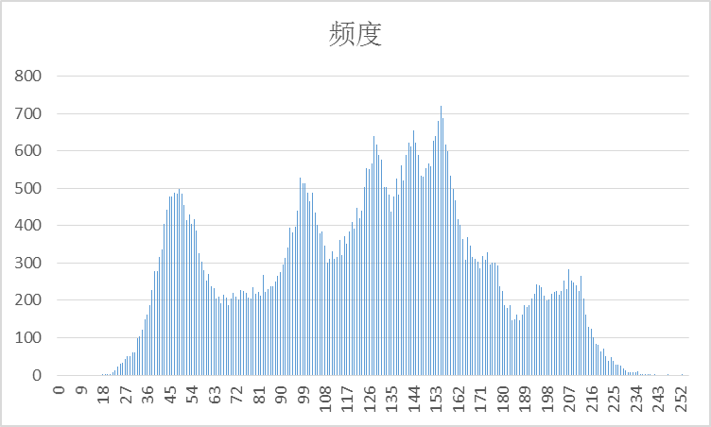
- 直方图统计（部分图）
Row:100~200, Column:100~200
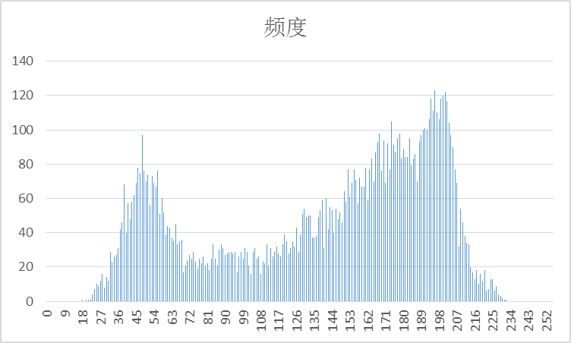

- 结论(conclusion)
- 图像增强模板操作可根据不同的模板得到图像的不同轮廓。
- 图像的灰度值直方图计算可以统计出图像不同灰度值的频度，从而做进一步的操作，比如标记具有相同灰度值的像素点，可出现图像轮廓。
- 参考文献(reference)
- DigitalIPchap4-2015.pdf 图像增强

Digital Image Processing
Mark sheet of experimentation
No | Student No. | Name | Score of Part 1  (code) | Score of Part 2  (content) | Score of Part 3  (result) | Score of Part 4  （report） | Total Score
1

Signature: Date:

